Использование сетки конечных элементов, построенной программой GMesh, для вычислений в программе Mathcad

А.М. Филипов¹, М.В. Хоменко²
¹ВолгГАСУ, Волгоград
² Государственный университет по землеустройству, Москва
Аннотация: в статье приводятся алгоритмы и листинги пользовательских функций для импортирования сеток элементов в программную среду комплекса Mathcad, для их последующего анализа численными методами. А так же приведено решение по экспорту полученных результатов в программу GMesh для последующей визуализации.
Ключевые слова: визуализация результатов расчета, импорт сеток элементов со сложной топологией, экспорт сеток элементов с произвольной топологией, GMesh, Mathcad.

При разработке численных алгоритмов [1-3], связанных с обработкой сложных двух- и трехмерных сеток и работ по их оптимизации существует необходимость в использовании относительно большеразмерных моделях со сложной топологией, а так же в предоставлении результатов в удобочитаемом виде – графиках, изополях, изоповерхностях [4,5]. Одной из достаточно простых и универсальных программ математического моделирования является Mathcad и его аналоги. Однако в их возможности обычно не входят средства построения 4-х мерных графиков и окраска поверхности и (или) отрезков в соответствии с заданными пользователем значениями.
Для достижения этих целей можно:
- применить сторонние готовые программные решения типа GMesh [6] и аналогичные (например, Array Visualizer позволяет отобразить узловые значения для 3-х мерной пространственной сетки без отображения самой сетки);
- самостоятельно разработать такое решение, используя специализированные библиотеки, как например MatFOR (разработка AnCAD), или общие, такие как OpenGL [7,8], GTK, QT, и др.
Однако второй вариант, имея наиболее оптимальный подход для задачи отображения результата, не решает проблемы с построением исходных сеток узлов и элементов для численного анализа.
В данной статье предлагается описание функций Mathcad’a (MathSoft, Inc.) для импортирования исходной сетки узлов и элементов и экспорта результата в программу GMesh. При этом поставленная задача может быть решена разными способами, перечислим их в порядке сложности:
- ручное преобразование исходных файлов;
- использование программ преобразования файлов;
- получение необходимых данных, а так же формирование данных для отображения стандартными функциями Mathcad’a [9];
- использование средств разработки userefi [9,10].
Из предложенных способов первые два не обеспечивают автоматизации, последний требует хороших знаний в области программирования на языке C++ и написания динамически подгружаемых библиотек. Соответственно, наиболее оптимальным решением будет использование стандартных средств системы Mathcad, о чем и пойдет речь далее в данной статье.
Для импортирования данных используется алгоритм, основаный на особенностях используемой среды:
- автоматическое размещение массивов;
- массивы могут содержать одновременно как строковые, так и численные данные;
- ограниченный набор функций работы с символьными строками.
Чтение данных выполняется функцией READFILE [9,10] с параметрами “fixed” и числом предполагаемых символов в строке (оно же число столбцов) равным 256 – это значение достаточно для считывания всех атрибутов элемента, имеющего до 30 узлов. Т.е. команда чтения будет иметь вид: Atmp = READFILE(file_name,fixed,256). При этом функция передает вектор строк (см. рис. 1).
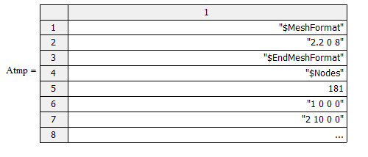
Рис. 1 – фрагмент полученных из файла с сеткой элементов данных
Структура данных [6]:
1. Описание формата файла.
2. Описание атрибутов узлов сетки.
3. Описание атрибутов элементов.
4. Описание параметров результатов и данные результатов.
П.п. 4 является необязательным и может повторяться внутри одного файла.
В нашем случае интерес при импортировании представляют блоки 2 и 3 (при получении массива атрибутов элементов сетки) и, соответственно, блоки 2-4 при экспортировании сетки элементов.
Все блоки имеют начальную строку с заголовком блока, размер блока и конечную строку соответственно: $<Имя блока>, <размер блока> и $End<Имя блока>, (см. рис.1 строки 1, 3 и 4, 5). Это упрощает извлечение интересующих данных.
Рассмотрим подробнее функцию преобразования исходных данных в массив координат узлов и аналогичную, преобразующую исходные данные в массив атрибутов элементов (см. рис.2а). Т.к. функции аналогичные и отличаются только параметрами поиска интересующих блоков (выполняется поиск слов «Nodes» и «Elements» соответственно), то ниже рассматривается первая из них.
Первоначально в цикле WHILE [9,10] выполняется поиск номера исходного массива, содержащего строку символов с интересующим заголовком блока, и вычисляются номера первого и последнего элемента, содержащего данные. Далее выбранный диапазон элементов исходного массива поэлементно передается пользовательской функции Str2NumVect(), выполняющей преобразование строки символов в числовой вектор. Листинг функции Str2NumVect() приведен на рис. 2б
Примечание: в приведенном листинге исходные данные содержит массив Atmp.
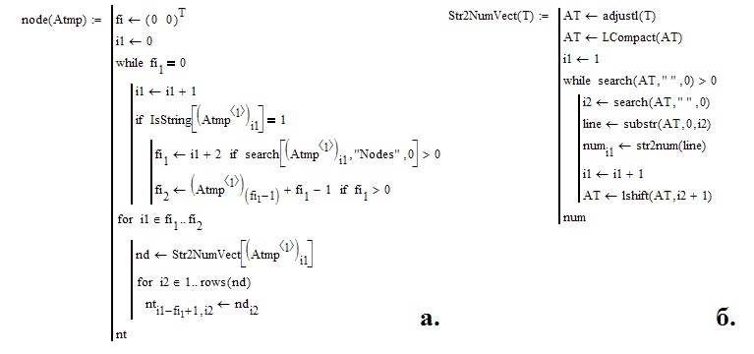
Рис.2 – Листинг функции преобразования исходных данных в массив координат узлов (а) и входящая в ее состав функция преобразования строки символов в числовой вектор (б)
Входящие в состав Str2NumVect() пользовательские функции adjustl(), LCompact() и lshift() выполняют выравнивание строки по левому краю, удаление повторяющихся пробелов и сдвиг элементов строки на указанное число позиций влево соответственно. Ввиду отсутствия в Mathcad'е возможности обратится к элементу строки без применения функции substr(), обработка строк пользовательскими функциями осуществляется после их преобразования в последовательность ANSI-кодов и обратным преобразованием после (функции str2vec() и vec2str() [9,10] соответственно). Листинги приведены на рис.3а-в соответственно.
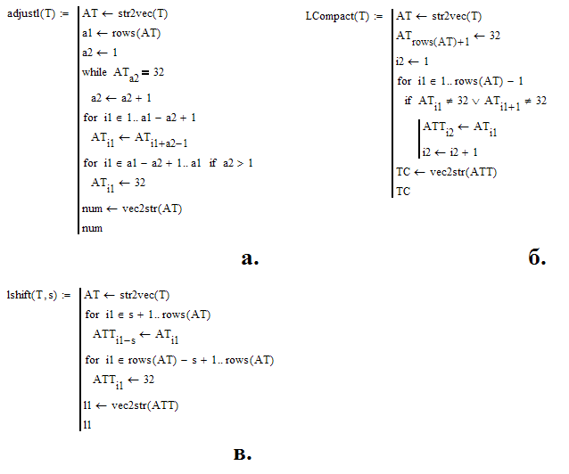
Рис.3 – листинги функций adjustl (а), LCompact(б), lshift(в)
Наличие функций adjustl() и LCompact() необязательно, если осуществляется обмен данными только между Mathcad'ом и GMesh'ем, в остальных случаях – желательно.
Формирование файла с результатами для отображения в GMesh осуществляется путем формирования массива символьных строк и его последующей записи в файл, аналогично приведенным в статье [11].
В состав пользовательской функции, формирующей массив содержащий образ записываемого файла, res() входят следующие элементы:
- res_header – формирование блока описания формата файла;
- res_node() – формирование блока описания узлов;
- res_elem() – формирование блока описания атрибутов элементов;
- res_result() – формирование блока описания узловых значений.
Формирование блоков данных производится в соответствии с требованиями [6], а именно: разделитель значений – пробел, разделитель целой и дробной части – точка. Блок описания узловых значений имеет дополнительные 8 строк [6]. Листинги пользовательских функций приведены соответственно на рис.5а–д. Используемые переменные и массивы:
- elem – массив с описанием элементов в соответствии с требованиями («№ элемента», «тип элемента», «кол-во дополнительных атрибутов», «атрибуты», «номера узлов»);
- Name – имя графика (не поддерживаются символы кириллицы и спец.символы);
- node – массив с координатами узлов сетки;
- Time – позиция шкалы времени, для которой выводятся результаты;
- Time_unit – единицы измерения шкалы времени результата;
- Res – вектор узловых значений.
Функция r_out() нужна для записи числа в формате с плавающей точкой при его целом значении, т.е. если переменная равна «1», то ее строчная запись все равно будет иметь вид «1.00», листинг функции приведен на рис.5е.

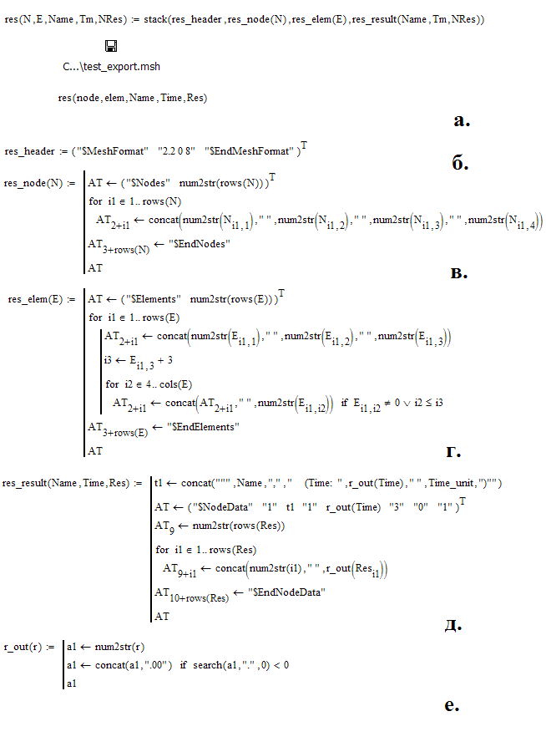
Рис.5 – листинг функций формирования и записи файла для GMesh

Исходная сетка элементов в программе GMesh приведена на рис.5а. В качестве примера рассмотрена сетка элементов, содержащая одноузловые, линейные и плоские элементы. Узловые значения получены по формуле F(x)= Cos(8x) см. рис.5б.
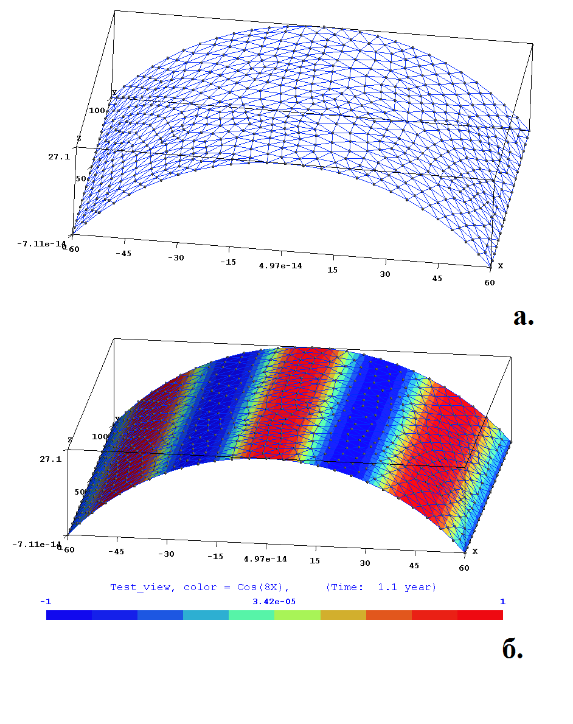
Рис.5 – внешний вид исходной импортируемой сетки (а) и результат, отображаемый в программе GMesh (б)
Литература
- Варвак П. М., Варвак Л.П. Метод сеток в задачах расчета строительных конструкций. М.: Стройиздат, 1977. 154 с.
- Сабоннадьер Ж.К., Кулон Ж.Л. Метод конечных элементов и САПР: Пер. с франц.. М.: Мир, 1989. 190 с.
- Singiresu, S.R., 2011. The Finite Element Method in Engineering. Elsevier UK, 726 p.
- Лахов А. Я. Программное обеспечение для стереовизуализации результатов конечно-элементного моделирования // «Инженерный вестник Дона». 2013. №1. URL: ivdon.ru/ru/magazine/archive/n1y2013/1501
- Рачковская Г. С. Математическое моделирование и компьютерная визуализации сложных геометрических форм // «Инженерный вестник Дона». 2013. №1. URL: ivdon.ru/ru/magazine/archive/n1y2013/1498
- Gmsh: A three-dimensional finite element mesh generator with built-in pre- and post-processing facilities URL: gmsh.info/doc/texinfo/gmsh.html (дата обращения: 2.03.2016).
- Евченко А. И. OpenGL и DirectX: программирование графики. Для профессионалов. СПб.: Питер, 2006. 350 с.
- Lawrence, N., 2002. Compaq Visual Fortran: A Guide to Creating Windows Applications. Digital Press, 482 p.
- Очков В.Ф. Mathcad 14 для студентов и инженеров русская версия. СПб.: БВХ-Петербург, 2009. 512 с.
- Mathsoft, I., 2001. Mathcad: user's guide with reference manual : Mathcad 2001 professional. MathSoft, Inc., 528 p.
- Филипов А. М. Подготовка файлов с результатами численного анализа для последующего графического отображения в программе Gmesh // Естественные и технические науки. 2014. №75. С. 4.

References
- Varvak P. M., Varvak L.P. Metod setok v zadachakh rascheta stroitel'nykh konstruktsiy [The grid method in problems of design of structures]. M.: Stroyizdat, 1977. 154 p.
- Sabonnad'er Zh.K., Kulon Zh.L. Metod konechnykh elementov i SAPR: Per. s frants. [Finite Element Method and CAD: Trans. from France]. M.: Mir, 1989. 190 p.
- Singiresu, S.R., 2011. The Finite Element Method in Engineering. Elsevier UK, p. 726.
- Lakhov A. Ya. Inženernyj vestnik Dona (Rus), 2013. №1, URL: ivdon.ru/ru/magazine/archive/n1y2013/1501.
- Rachkovskaya G. S. Inženernyj vestnik Dona (Rus), 2013. №1. URL: ivdon.ru/ru/magazine/archive/n1y2013/1498.
- Gmsh: A three-dimensional finite element mesh generator with built-in pre- and post-processing facilities URL: gmsh.info/doc/texinfo/gmsh.html (Date Views 2.03.2016).
- Evchenko A. I. OpenGL i DirectX: programmirovanie grafiki. Dlya professionalov [OpengL and DirektH: graphics programming. For professionals]. SPb.: Piter, 2006. 350 p.
- Lawrence, N., 2002. Compaq Visual Fortran: A Guide to Creating Windows Applications. Digital Press, 482 p.
- Ochkov V.F. Mathcad 14 dlya studentov i inzhenerov russkaya versiya [Mathsad 14 for students and engineers Russian version]. SPb.: BVKh-Peterburg, 2009. 512 p.
- Mathsoft, I., 2001. Mathcad: user's guide with reference manual : Mathcad 2001 professional. MathSoft, Inc., 528 p.
- Filipov A. M. Podgotovka faylov s rezul'tatami chislennogo analiza dlya posleduyushchego graficheskogo otobrazheniya v programme Gmesh. Estestvennye i tekhnicheskie nauki. 2014. №75. p. 4.

